Les pneus été Nokian Line SUV offrent une sécurité et une longévité de pointe

Les pneus été Nokian Line SUV et Nokian zLine SUV offrent une grande sécurité et une longevité exceptionnelle grâce à la technologie Nokian Aramid Sidewall. Le nouveau pneu Nokian iLine pour véhicules de petite et moyenne taille assure une conduite sûre et agréable pour toutes les conditions climatiques estivales. La Garantie Nokian Tyres Aramid couvre les dommages sur le flanc du pneu.

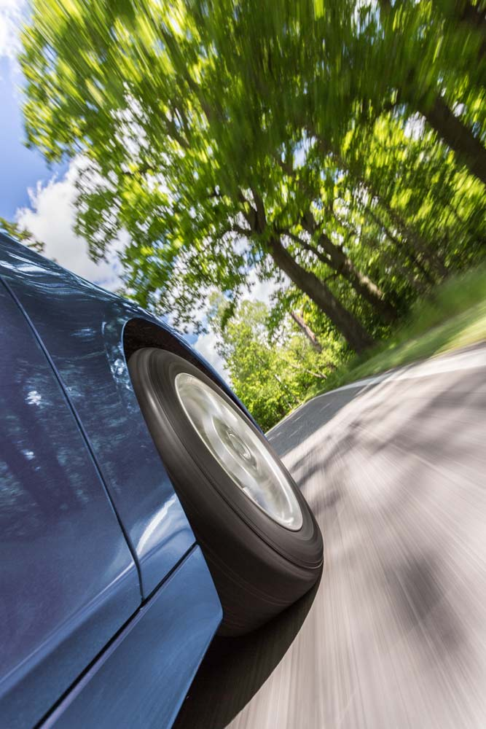
Les nouveaux pneus été Nokian iLine offrent d'excellentes sensations de conduite et un rendement de carburant de pointe. L'expérience de conduite est agréable, avec un maintien stable et fiable, même dans les conditions les plus extrêmes. Les rainures exclusives Venturi permettent d'éviter tout risque d'aquaplaning et l'huile de pin ajoutée au mélange de gomme prolonge la durabilité du pneu.

Le nouveau pneu Nokian iLine, développé par le fabricant de pneus le plus septentrional au monde, vient compléter la gamme Nokian Tyres de pneus été pour les différentes conditions climatiques estivales en France. La plage de tailles proposée (de 13 à 16 pouces) est idéale pour les conducteurs souhaitant bénéficier d'une expérience de conduite sûre à la fois sur routes mouillées et sous le soleil estival. Toutes les tailles de pneu avec un indice de vitesse T (190 km/h) ou H (210 km/h) sont disponibles auprès des revendeurs.

Sécurité et qualité premium

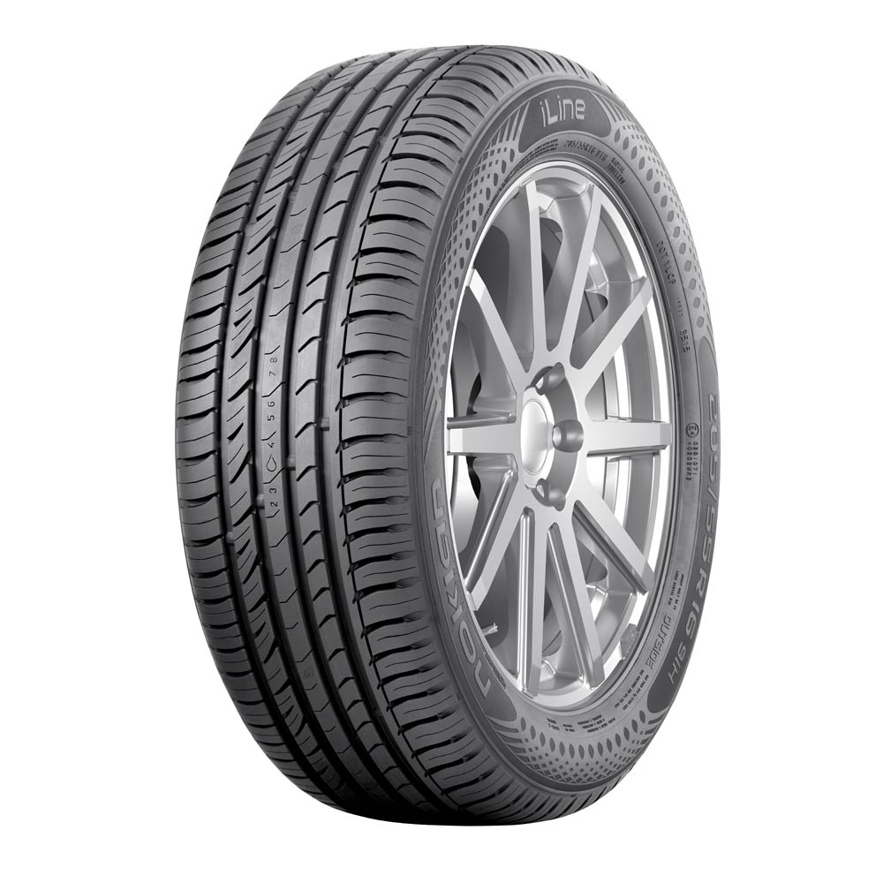
« La gamme de pneus été actuelle de Nokian Tyres offre une qualité premium, grâce notamment à ses innovations de pointe pour les voitures familiales et les SUV. Notre gamme de pneus pour SUV a plus que doublé au cours des dernières années », explique Hannu Liitsola, directeur général pour l'Europe centrale.

« La nouvelle Garantie Nokian Tyres Aramid couvre les dommages sur les flancs des pneus et la Garantie de satisfaction Nokian Tyres permet aux conducteurs d'échanger leurs nouveaux pneus gratuitement contre un nouveau jeu s'ils n'en sont pas satisfaits. »

Les produits été de Nokian Tyres offrent un haut niveau de sécurité et permettent des économies de carburant. La gamme Nokian Line pour véhicules compacts et de petite taille (taille 185/65 R15 H) était parmi le groupe de lauréats du test de l'association automobile allemande ADAC pour les pneus été 2016. Les pneus Nokian Line ont reçu la mention « bien » et, selon l'ADAC, sont très bien équilibrés et particulièrement performants sur des routes sèches avec de bons résultats sur route mouillée. De même, la consommation de carburant a été jugée relativement basse.

Nouveaux pneus été Nokian Line SUV : résistance maximale, sensation de conduite confortable et excellentes performances

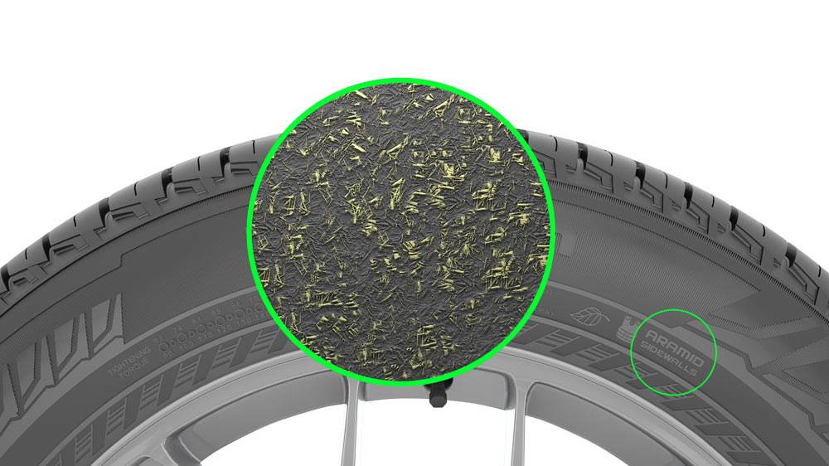
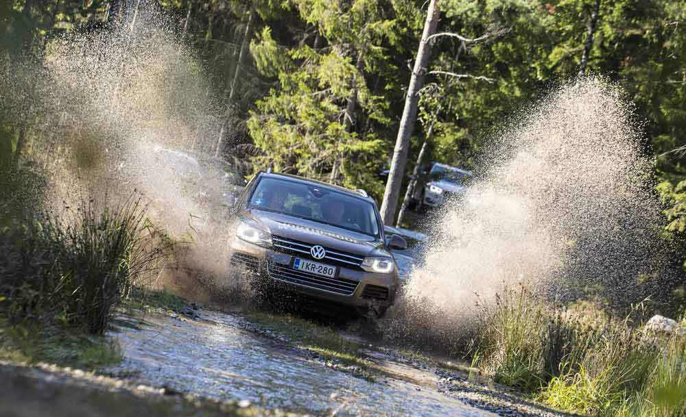
Grâce à la technologie Nokian Aramid Sidewall, les nouveaux pneus été pour SUV Nokian Tyres affichent une résistance maximale, une sécurité de pointe et une durabilité exceptionnelle. La fibre en aramide utilisée par Nokian Tyres dans le mélange latéral renforce le flanc du pneu et le rend plus résistant aux impacts et aux entailles, qui peuvent facilement se terminer par une crevaison. Le même matériau est utilisé dans les domaines de l’aérospatiale et de la défense militaire.

Les pneus Nokian Line SUV pour les utilisations SUV polyvalentes offrent une conduite dynamique, un confort agréable et une excellente adhérence sur routes mouillées pour les SUV de petite à moyenne taille. Ces pneus affichent de hautes performances, kilomètre après kilomètre, et une résistance à toute épreuve. Ils permettent en outre de réduire la consommation de carburant.

Les pneus été sportifs Nokian zLine SUV assurent un maniement précis, un grand plaisir de la conduite, une résistance maximale et une sécurité élevée en conditions extrêmes. Leurs flancs sont renforcés grâce à la technologie Aramid Sidewall, qui assure la durabilité nécessaire aux plus gros modèles de SUV. Leur excellente adhérence sur routes mouillées est également le gage d'une grande sécurité sur des routes détrempées par la pluie.

La Garantie Nokian Tyres Aramid couvre les dommages et la Garantie de satisfaction Nokian Tyres comble le conducteur

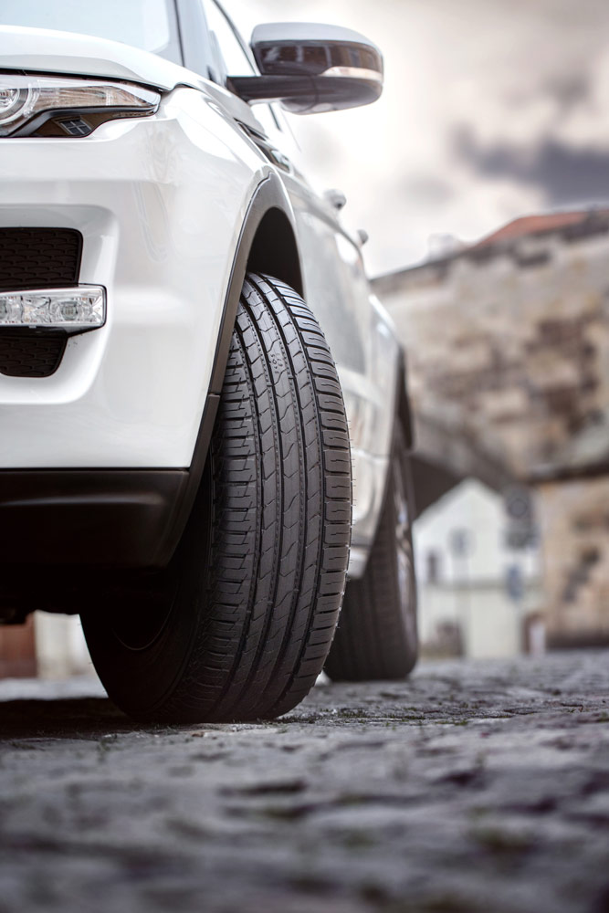
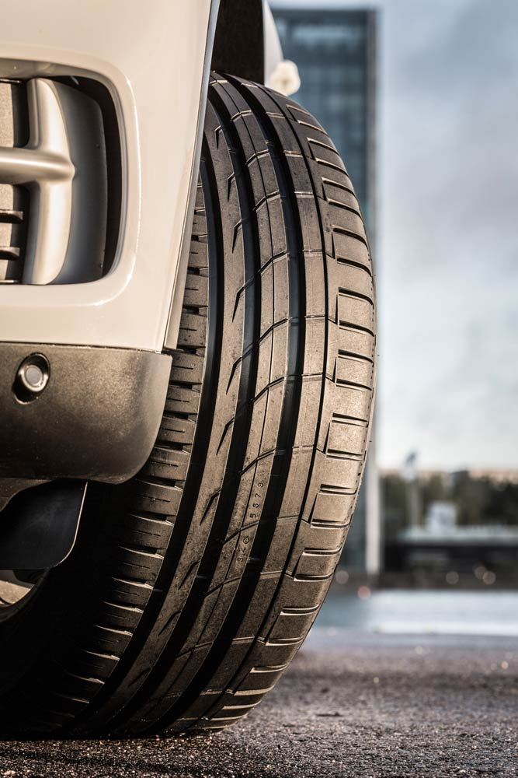
Les pneus SUV de Nokian se caractérisent par leur durabilité et leur protection dans des situations imprévues. La Garantie Nokian Tyres Aramid couvre les dommages sur le flanc du pneu découlant d'une utilisation normale. Les clients peuvent se procurer gratuitement un nouveau produit équivalent auprès de tout revendeur Nokian Tyres participant.

Nokian Tyres propose également sa Garantie de satisfaction. Si un client n'est pas satisfait de son achat de nouveaux pneus Nokian, quel qu'en soit le motif, il a la possibilité de les échanger contre un nouveau jeu de pneus auprès de son revendeur dans un délai de 14 jours. Le montage et l'équilibrage sont alors gratuits. La liste des revendeurs faisant partie des programmes de Garantie Nokian Tyres Aramid et Garantie de satisfaction Nokian Tyres est disponible sur le site Web de l'entreprise.

Informations complémentaires : https://www.nokiantyres.fr/nos-engagements-clients/

www.nokiantyres.fr
Services automobiles et pneumatiques Vianor de Nokian Tyres :
http://vianor.fr

Légendes photo

Nokian_iLine_003.jpg
Légende :

Le pneu été Nokian iLine pour véhicules de petite et moyenne taille est synonyme de confort, d'économies et de sensations de conduite de premier ordre Photo : Nokian Tyres

Nokian_iLine.jpg
Légende :

Le nouveau pneu été Nokian iLine affiche un excellent rendement en carburant pour vous permettre de rouler plus vert. Photo : Nokian Tyres

PL5A9731.jpg
Légende :

Le nouveau pneu été Nokian Line SUV destiné à diverses utilisations SUV offre un confort agréable, de hautes performances et une très bonne adhérence sur routes mouillées grâce à ses griffes d'adhérence Photo : Nokian Tyres

Nokian_Line_SUV_006.jpg
Légende :

Pneu été Nokian Line SUV destiné à diverses utilisations SUV : un confort agréable, de hautes performances et une très bonne adhérence sur routes mouillées Photo : Nokian Tyres

Nokian_zLine_SUV_005.jpg
Légende :

Pneu été Nokian zLine SUV : comportement sportif, durabilité extrême et haute sécurité pour des conditions exigeantes Photo : Nokian Tyres

Téléchargements de photo pour pneus été Nokian iLine
www.nokiantyres.com/NokianiLine

Téléchargements de photo pour pneus été Nokian Line SUV :
www.nokiantyres.com/linesuv

Téléchargements de photo pour pneus été Nokian zLine SUV :
www.nokiantyres.com/zlinesuv

Vidéos

Pneus été Nokian – Essais aux limites

https://youtu.be/6kT0wLEOxY4

Nouveaux pneus Nokian iLine – Confort premium et économies
https://youtu.be/IaeyhiGm2c8

Nokian Line SUV – Des performances de pointe sur routes mouillées
http://youtu.be/kOD9prmIPEQ

Nokian zLine SUV – Des performances incroyables par temps froid
http://youtu.be/sYHyUmczeS4

Une résistance unique - Technologie Nokian Aramid Sidewall
http://youtu.be/N5LvBke-UqY

Nouveaux pneus Nokian eLine 2 - Un avenir plus sûr et plus respectueux de l'environnement dès aujourd'hui
https://youtu.be/XjhSC9RI2VU

Informations complémentaires

Pneus été Nokian iLine - Plus de confort et d'économies pour un confort de conduite de premier ordre
https://www.nokiantyres.fr/entreprise/communique/nouveau-nokian-iline-confort-et-economie-pour-parcourir-les-routes-francaise-en-ete/

Pneus été Nokian eLine 2 de classe AA – Sécurité de pointe et mobilité plus respectueuse de l'environnement
https://www.nokiantyres.fr/entreprise/communique/nokian-eline-2-l-ecologie-et-la-securite-sans-compromis/

Pneu Nokian Line : lauréat du test de pneus été 2015 de l'ADAC
https://www.nokiantyres.fr/entreprise/communique/nokian-line-remporte-les-tests-de-pneus-ete-2015-de-l-adac/

Pneus été Nokian Tyres
https://www.nokiantyres.fr/pneus/vehicules-de-tourisme/pneus-ete/

Technologie Nokian Tyres Aramid Sidewall
https://www.nokiantyres.fr/innovation/technologie-sculpture-nokian-aramid-resistance-unique/

Nokian Tyres - Le fabricant de pneus le plus septentrional au monde et l'inventeur du pneu hiver
https://www.nokiantyres.fr/entreprise/a-propos-de-nous/historique/

Nokian Tyres est le fabricant de pneus le plus septentrional au monde et un chef de file en matière d'innovation

Nokian Tyres est le fabricant de pneus le plus septentrional au monde. L'entreprise promeut et propose des solutions pour des déplacements sûrs dans des conditions exigeantes. Que vous affrontiez une tempête hivernale ou une pluie battante en été, les produits Nokian Tyres sont gages de fiabilité, de performances et de tranquillité d'esprit. Entreprise finlandaise, nous sommes le seul fabricant de pneus avec un focus particulier sur les produits adaptés aux conditions les plus difficiles et aux exigences de nos clients. Spécialiste et leader mondial des pneus hiver, Nokian Tyres propose des pneus novateurs pour voitures familiales, camions et machines lourdes, qui sont principalement commercialisés dans les régions marquées par la neige, la forêt et des conditions de conduite exigeantes du fait des changements de saisons.

Nokian Tyres est l'inventeur du pneu hiver et conçoit, teste et brevète des pneus innovants depuis 80 ans. Des conditions exceptionnellement difficiles exigent de la vivacité d'esprit, une combativité implacable et une capacité de coopération. Cette recette est également utilisée pour créer les pneus été les plus avancés du marché, adaptés aux routes accidentées et aux conditions météorologiques défavorables. Marque synonyme de qualité, Nokian Tyres produit des pneus spécialement conçus pour les conditions météorologiques courantes en France et les plus grandes vitesses autorisées sur autoroute dans le pays.

Nokian Tyres, marque de qualité, propose une large gamme de pneus été et hiver

Le nouveau pneu été premium Nokian eLine 2 de classe AA offre la meilleure classe A du label pneumatique en termes d'adhérence sur routes mouillées, de consommation de carburant, de sécurité de pointe et de mobilité plus écologique. Les nouveaux pneus été Nokian iLine sont synonymes de meilleur confort de conduite et d'économies pour les véhicules de petite et moyenne taille.

La large gamme de pneus hiver premium de Nokian Tyres inclut les nouveaux pneus Nokian WR D4, Nokian WR A4 haute performance, Nokian WR SUV 3, Nokian WR C3 pour fourgonnette, les pneus toutes saisons Nokian Weatherproof, ainsi que le lauréat de nombreux tests, le modèle Nokian WR D3.

Les produits Nokian Tyres sont gages de grande sécurité et d'économies de carburant et se classent parmi les précurseurs en matière de protection de l'environnement. L'entreprise est leader en termes de reconnaissance et d'appréciation de marque en Scandinavie et en Russie, où elle jouit d'une image positive et d'exception.

Améliorer la sécurité en innovant : indicateur d'usure (DSI) avec avertissement d'aquaplaning

L'indicateur d'usure sur les pneus été informe le conducteur de la profondeur de la rainure sous forme d'un simple chiffre de 8 à 3. Une alerte d'aquaplaning est intégrée pour avertir le conducteur d'un risque d'aquaplaning sous la forme d'un symbole en goutte d'eau. Cet avertissement disparaît lorsque l'épaisseur restante de la bande de roulement n'est plus que de quatre millimètres, alertant ainsi le conducteur d'un risque accru.
Nokian Tyres a enregistré un chiffre d'affaires de 1,360 milliard d'euros en 2015

Nokian Tyres a enregistré un chiffre d'affaires de 1,360 milliard d'euros en 2015 et comptait plus de 4 000 employés cette même année. En Europe, Nokian Tyres opère à travers ses propres filiales de vente dans dix pays. L'entreprise est également propriétaire de la chaîne de services automobiles et pneumatiques Vianor, qui compte plus de 1 400 points de vente dans 26 pays.

www.nokiantyres.fr
Services automobiles et pneumatiques Vianor de Nokian Tyres :
http://vianor.fr

Contact presse :
Dr Falk Köhler PR
Dr Falk Köhler
Tél. : +49 40 54 73 12 12
Email : Dr.Falk.Koehler@Dr-Falk-Koehler.de
www.Dr-Falk-Koehler.de
Ödenweg 59
22397 Hambourg
Allemagne

Informations complémentaires :

www.twitter.com/NokianTyresCom
www.youtube.com/NokianTyresCom
www.facebook.com/nokiantyres
www.linkedin.com/company/nokian-tyres-plc
Blog automobile :
http://community.nokiantyres.com/
Blog d'experts :
http://nordictyreblog.com/

Nokian Tyres Europe
Nokian Tyres s.r.o

V Parku 2336/22

148 00 Praha 4
République tchèque
Directeur général Europe centrale, Hannu Liitsola, Tél. +420 605 236 440
Email : hannu.liitsola@nokiantyres.com
Directeur du service technique clients CE, Sven Dittmann, Ing. dipl., Tél. : +49 160 908 944 04

Email : sven.dittmann@nokiantyres.com

Directeur marketing, Lukáš Líbal, Tél. +420 222 507 759

Email : lukas.libal@nokiantyres.com
www.nokiantyres.fr

Siège de Nokian Tyres en Finlande
Nokian Tyres plc
Pirkkalaistie 7
P.O.Box 20
37101 Nokia
Finlande
Responsable Développement de produits, Olli Seppälä, Tel. +358 10 401 7549
Email olli.seppala@nokiantyres.com
Directeur de la gestion produit, Petri J. Niemi, Tél. +358 10 401 7646
Email : petrij.niemi@nokiantyres.com
Directeur du service technique clients, Matti Morri, Tél. +358 10 401 7621

Email : matti.morri@nokiantyres.com
Responsable Développement de produits, Jarno Ahvenlammi, Tél. +358 10 401 7741
Email : jarno.ahvenlammi@nokiantyres.com
Responsable Développement de produits, Juha Pirhonen, Tél. +358 10 401 7708

Email : juha.pirhonen@nokiantyres.com
Responsable produit Europe centrale, Stéphane Clepkens, Tél. +358 50 462 7536
Email : stephane.clepkens@nokiantyres.com
www.nokiantyres.fr

